- program za obradu podataka, tablični kalkulator, generator grafikona;
Mogućnosti: - rad u grafičkom okruženju, računati pomoću formula, organizirati podatke, rad sa bazama podataka, prikazivanje podataka brojčano i grafički;
Excelov prozor:
- datoteke su radne knjige (workbooks) /.xls

- od radnih listova (worksheets) (stranice) u početku, maksimalno 255

- tablica
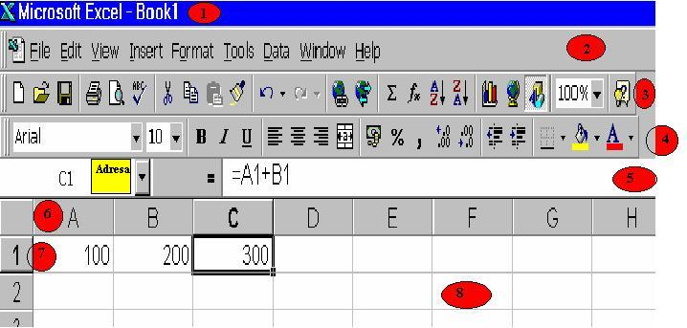
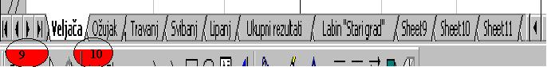
1. NASLOVNA TRAKA – IME RADNE KNJIGE
2. IZBORNICI SA NAREDBAMA
3. STANDARDNA ALATNA TRAKA
4. ALATNA TRAKA ZA FORMATIRANJE
5. TRAKA FORMULE - prikazuje podatak u aktivnoj ćeliji
6. STUPCI (A, B, C, ...)
7. REDCI (1, 2, 3, ...)
8. ĆELIJA npr. C1 – ADRESA ĆELIJE (sjecište stupca i retka) u NAME BOX-u, OKVIRU NAZIVA
9. STRELICE ZA KRETANJE PO RADNIM LISTOVIMA
10. «JAHAČI» RADNIH LISTOVA (Jedna radna knjiga može imati najviše 255 radnih listova)

KRETANJE PO RADNOJ TABLICI
- Strelicama
- Mišem
- Trakama za klizni pomak

OZNAČAVANJE ĆELIJA
1 ćelija – 1 lijevi klik
Više ćelija – postavimo miša u prvu ćeliju koju želimo i držeći stisnutu lijevu tipku miša povlačimo preko svih ćelija koje želimo označiti (početna ćelija je bijela, a ostale su zatamnjene)
Zasebno označavanje – držimo stisnutu tipku CTRL, a lijevom tipkom miša označimo raspon (klikamo ćelije koje nisu jedna do druge ili vučemo miša ako su jedna kraj druge)
Stupac / Redak – lijevi klik na zaglavlje (vrh) stupca / retka (sa CTRL za više)
Cijela tablica – lijevi klik na sjecište zaglavlja stupaca i redaka

UNOS PODATAKA U ĆELIJU
- Klik na ćeliju u koju unosimo podatak
- Unesemo podatak u traku formula ili u ćeliju (kada se podatak unosi, sadržaj se vidi i u ćeliji i u traci formula). Ako je tekst duži od ćelije, a susjedna ćelija je prazna, tekst će prelaziti u susjednu ćeliju. Ako je susjedna ćelija popunjena, tekst će biti sakriven, ali cijeli će sadržaj biti spremljen i vidljiv u traci formula kada se opet klikne na tu ćeliju.
- Potvrđujemo unos sa Enter-om ili klikom na zelenu kvačicu u traci formula

PONIŠTAVANJE UNOSA
Klikom na crveni x u traci formula.
MIJENJANJE UNOSA
Jednom kliknemo na ćeliju i mijenjamo podatak u traci formula. Ili, kliknemo na ćeliju, kliknemo na tipkovnici na tipku F2, sa strelicama se mičemo po ćeliji i mijenjamo podatak direktno u ćeliji.
BRISANJE UNOSA
Klik na ćeliju – Delete.
PORAVNAVANJE PODATAKA U ĆELIJAMA
TEKST – se u ćelijama poravnava ulijevo.
BROJEVI – se u ćelijama poravnavaju udesno. Ako želimo da budu udesno, prije unosa se stisne znak '.

FORMAT/COLUMN/AUTOFIT (OBLIKOVANJE/STUPAC/SAMOPRILAGODI) = tom naredbom Excel namješta širinu stupca prema najširem podatku.
ALT + ENTER = ako želimo da nam podatak u ćeliji piše u dva reda (Nije kao u Wordu samo Enter).
ALATNA TRAKA OBLIKOVANJE (FORMAT) = mijenjanje izgleda podataka.
«AUTOMATSKA ISPUNA» (BRZI UNOS PODATAKA U NIZU) = npr. dani u tjednu, mjeseci...
- TEKST = Unesemo podatak, npr. ponedjeljak, stisnemo Enter. Klik na tu ćeliju, postaviti miša uz donji desni rub ćelije dok pokazivač ne dobije oblik plusa i vučemo u željenom smjeru, otpustimo miša, Enter.
- BROJEVI = Unesemo brojeve, Enter
1 | 2

Označimo obje ćelije, postavimo miša uz donji desni rub (oblik plusa), vučemo u željenom smjeru, Enter.
UMETANJE REDOVA, STUPACA, ĆELIJA
- Označimo zaglavlje reda/stupca iznad tj. ispred kojega ćemo umetnuti novi
- Klik na izbornik UMETANJE (INSERT) – biramo što umećemo
BRISANJE REDOVA, STUPACA, ĆELIJA
- Označimo zaglavlje reda/stupca/ćeliju
- Klik na izbornik OBLIKOVANJE (FORMAT)–IZBRIŠI (Delete)–biramo što
PROMJENA ŠIRINE STUPACA / VISINE REDOVA
- Označimo što želimo
- Klik na izbornik OBLIKOVANJE / Stupca (COLUMN) (širina WIDTH)
Retka (ROW) (visina HEIGHT)
- ili sami upisujemo visinu i širinu ili biramo opciju Samoprilagodi
PREMJEŠTANJE SADRŽAJA
- označimo što želimo premjestiti
- desni klik na to, IZREŽI (CUT)
- označimo ćeliju gdje želimo premjestiti
- desni klik na to novo mjesto, ZALIJEPI (PASTE)
KOPIRANJE SADRŽAJA
- označimo što želimo premjestiti
- desni klik na to, IZREŽI (CUT)
- označimo ćeliju gdje želimo premjestiti
- desni klik na to novo mjesto, ZALIJEPI (PASTE)

RADNI LISTOVI 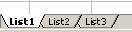
DESNIM KLIKOM na radni list otvara se podizbornik kojim možemo:
1. UMETANJE = UMETANJE (INSERT) / RADNOG LISTA (WORKSHEET)
2. BRISANJE = DELETE
3. PROMJENA IMENA = RENAME
4. PREMJEŠTANJE I KOPIRANJE = MOVE or COPY, a zatim biramo gdje
KOPIRANJE RADNOG LISTA IZ JEDNE KNJIGE U DRUGU
- otvorimo obje radne knjige (iz koje kopiramo i u koju kopiramo) i prikažemo ih u prozoru tako da kliknemo na izbornik PROZOR – RASPOREDI (WINDOW/ARRANGE)
- u dijaloškom okviru izaberemo način na koji ćemo prikazati obje radne knjige
- kada ih prikažemo, radni list iz jedne knjige u drugu premjestimo ili kopiramo povlačenjem miša

OBLIKOVANJE I UREĐIVANJE RADNOG LISTA Izgled teksta
(IZBORNIK FORMAT) Format – Cells (Oblikovanje ćelija)
- Number (vrsta podataka; tekst, broj i decimale, valuta, datum, postotak…)
- Alignment (Wrap text, Shrink to fit, Merge cells)
- Font
- Border (rubovi ćelija i tablice, bojanje)
- Patterns (ispunjavanje ćelija bojom)

Uklanjanje oblikovanja:
- odabirom naredbe Edit/Clear/Formats

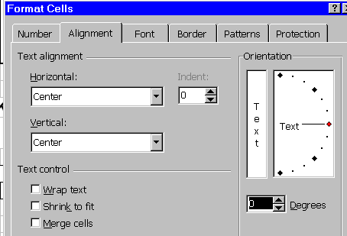

IZRAČUNI OSNOVNIH MATEMATIČKIH OPERACIJA

- svaka formula započinje znakom = iza kojega unosimo podatke (adrese ćelija) i oznaku matematičke operacije (+, -, *, /)
- u formulama: VELIKA ŠTAMPANA SLOVA za adrese ćelija i između znakova ne smije biti razmaka. Ako pogriješimo u pisanju formula, Excel nas upozori gdje je greška. Dva puta kliknemo na ćeliju i ispravimo pogrešku.
- Formule: 1) napisati ili 2) izabrati sa popisa u okviru naziva na traci formula ili u dijaloškom okviru FUNKCIJE LJEPLJENJA (kliknemo na UMETANJE FUNKCIJE)

ZBRAJANJE | =A1+A2
ODUZIMANJE | =A1-A2
MNOŽENJE | =A1*A2
DIJELJENJE | =A1/A2

FUNKCIJE

Funkcije su posebni alati ugrađeni u Excel koji izvršavaju složene izračune i kalkulacije brzo i jednostavno.
Sintaksa funkcije =FUNKCIJA() ili =FUNKCIJA(argument1;argument2;….)
Pr.1. =SUM(A1:A9) Pr.2. =a3/B6*SUM(A1:A5)
Funkcija | Sintaksa | Opis
Sum | =Sum(A1:A10) | Zbrajanje
Average | =Average(A1:A10) | Prosječna vrijednost
Max | =Max(A1:A10) | Najveća vrijednost
Min | =Min(A1:A10) | Najmanja vrijednost
Count | =Count(A1:A10) | Koliko ćelija u rasponu sadrži br. vrijednosti.

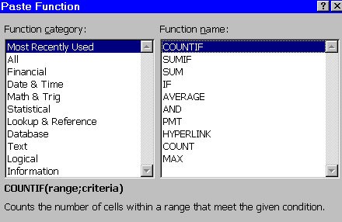
* Definiranje formule alatom Paste Function - nalazi se na Standardnoj alatnoj traci. Klikom na tipku otvara se prozor dijaloga Paste Function.

Kategorije funkcija:
- FINANCIAL (Financijske funkcije) - financijski proračuni
- DATE&TIME (Funkcije datuma i vremena) - različiti izračuni s dat. i vrem.
- MATH&TRIG (matematičke i trigonometrijske funkcije)
- STATISTICAL (statističke funkcije)
- LOOKUP&REFERENCE (Funkcije reference i traženja) – služe za prikaz podataka iz drugih područja radnog lista
- DATABASE (Funkcije baze podataka) – Različiti izračuni u bazi podataka
- TEXT (Tekstualne funkcije) – Operacije s tekstom
- LOGICAL (Logičke funkcije)
- INFORMATION (Informacijske funkcije) – Inf. o dijelovima Excel. okruženja

FUNKCIJE

Argumenti se vrednuju slijedećim operatorima:

= jednako <> nije jednako > veće od >= veće ili jednako
< manje od <= manje ili jednako

Primjer 1: Logička funkcija IF

- provjerava vrijednost ćelije (uvjet vrednovanja) i radi jednu stvar ako je uvjet ispunjen (TRUE) ili drugu stvar ako uvjet nije ispunjen (FALSE).
Funkcija IF zahtijeva tri argumenta: uvjet vrednovanja, akciju koju provodi ako je uvjet ispunjen i akciju koju provodi ako uvjet nije ispunjen. Argumenti funkcije IF stavljaju se u zagradu, jedan iza drugog i odvajaju zarezom bez praznih mjesta.

Funkcija IF | Rezultat
=IF(B7>10;C7*2;0) | Funkcija vrednuje da li je vrijednost u ćeliji B7 veća od 10. Ako je, vrijednost ćelije C7 bit će pomnožena s 2. Ako nije, vrijednost 0 bit će unesena u ćeliju.

Primjer 2: Statistička funkcija COUNTIF

=COUNTIF(range,criteria)  npr. =COUNTIF(B4:B8;1) | - broji koliko polja unutar danog ranga ispunjava zadani uvjet

REFERENCE ADRESA
- A) relativne reference – položaj ćelije u odnosu na ćeliju koja sadrži formulu; kopiranjem formule mijenja se adresa
- B) apsolutne reference fiksni položaj ćelije na radnom listu. Ispred slova stupca i broja retka dodaje se znak dolara ($)
Ne mijenjaju se postupkom kopiranja i ne prilagođavaju se novoj lokaciji!!!
A3:A7 $A$3:$A$7 formula koja sadrži takvu referencu može se kopirati bilo gdje unutar radnog lista i ona će se uvijek odnositi na raspon A3:A7

TABLICA KAO BAZA PODATAKA
SORTIRATI STUPAC
označiti stupac obitelj - podaci – sortiranje
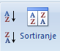

FILTRIRATI STUPAC
označiti zaglavlje - podaci - filtar – autofiltar

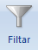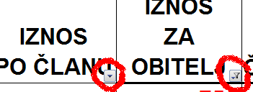

POVEZIVANJE RADNIH LISTOVA

- u formuli koja povezuje više radnih listova, naziv radnog lista odvojen je od adrese ćelije znakom uskličnika
- =List2!E3+List3!E3-List4!E3

UVJETNO FORMATIRANJE
- OBLIKOVANJE - UVJETNO OBLIKOVANJE…
upišemo uvjet na ćeliju (raspone) i način oblikovanja

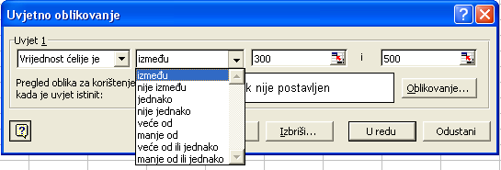

IZRADA GRAFIKONA

- U radnom listu odaberemo (OZNAČIMO MIŠEM) podatke koje želimo prikazati grafikonom.
- INSERT (UMETANJE) – CHART (GRAFIKONA)
IZMJENA - Nakon što je grafikon već kreiran, desnim klikom na njega možemo mijenjati pojedine opcije.

Brisanje grafikona: Grafikon je moguće ukloniti iz radnog lista tako da ga odaberemo i kliknemo tipku Delete.

